Societa’ Medico legale Triveneta ( 8000 casi di valutazione tecnica extragiudiziaria e giudiziaria)

CASISTICA VALUTAZIONI SU IP COMPRESE TRA 1% E 9%

Da quanto emerge dall’analisi che segue, risulta evidente che nei casi di IP tra 1% e 5%, a fronte di una significativa variabilità della sofferenza intrinseca in fase di malattia, sussiste una componente di sofferenza intrinseca prevalentemente definibile di grado “lieve” (in circa il 90% dei casi), mentre solo nel 10% dei casi sono state riscontrate componenti di sofferenza di entità superiore. Viceversa nei casi di IP tra il 5% ed il 9%, sussiste una significativa variabilità della componente di sofferenza intrinseca sia nella fase di malattia, sia nella fase di menomazione, tale da condizionare l’effettiva valenza probatoria del concetto di “danno biologico di lieve entità” allorché tecnicamente valutato rispetto al solo accertamento medico legale dell’invalidità permanente biologica. Presupposto che pone oggettive difficoltà interpretative scientifiche sulle indicazioni proposte dalla Sentenza n. 345/2014 della Corte Costituzionale circa il limite unico di “personalizzazione” del danno non patrimoniale di lieve entità (entro i parametri dell’art. 139 del DL 209/2005), allorché non si consideri nella valutazione anche la componente di “ sofferenza menomazione correlata “ – che la stessa Corte Costituzionale ha collocato all’interno del danno biologico” – quale variabile tecnica medicolegale “ aggiuntiva” della IP biologica stimata sulla base del solo Bareme di legge , derivandone, di fatto, la relativa inapplicabilità.

.

L’indagine casistica ha infine consentito di evidenziare che in entrambe le fasce sussistono distinte componenti di “danno”, riconducibili al comma III dell’art. 139 del citato D.L., che afferiscono a differenti elementi di prova ai fini del risarcimento. La definizione di danno da “handicap” è stata utilizzata per sintetizzare tutte le valutazioni espresse in tema di compatibilità tra la “menomazione accertata” e “definiti” (ovvero “specifici”) aspetti dinamico relazionali allegati dal danneggiato.

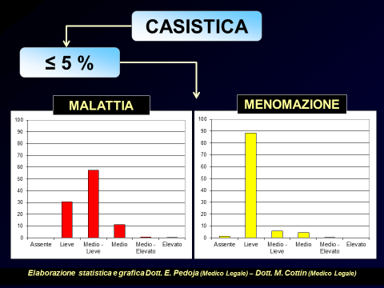

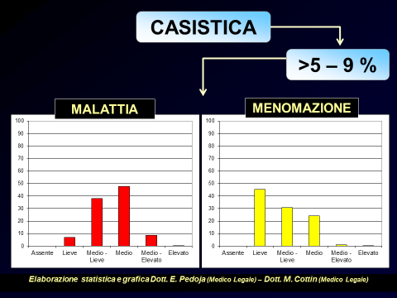

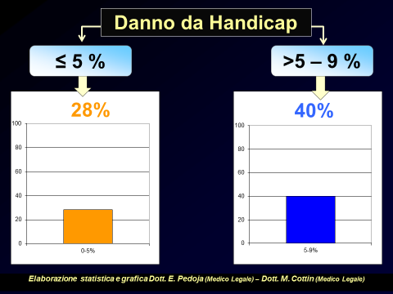

CASISTICA VALUTAZIONI DI IP COMPRESE TRA IL 10% ED IL 50%

Pressoché analoghi risultati sono stati ottenuti dall’esame dei casi di valutazioni di IP comprese tra il 10% ed il 50%. L’esame è stato ripartito tra IP comprese tra il 10% ed il 20% (657 casi) e IP comprese tra il 20% ed il 50% (359 casi). Si è ritenuto superfluo estendere l’indagine ai casi, peraltro di raro riscontro nella pratica professionale, sopra il 50% trattandosi di condizioni menomative estremamente rilevanti nelle quali il livello di sofferenza intrinseca parametrabile sotto il profilo tecnico medico legale depone quasi sempre per livelli di grado “elevato”, se non superiore, ove spesso possono subentrare componenti di “danno non patrimoniale” (di natura psichica) anche in soggetti differenti dal danneggiato (parenti, conviventi, ecc.), tali da giustificare distinte autonome indagini tecniche sia di carattere medico legale, sia di pertinenza dello psicologo clinico, per la completa ed esaustiva definizione del danno – conseguenza di natura non patrimoniale.

Come emerge dall’esame dei risultati sussiste dunque una estrema variabilità della componente “sofferenza intrinseca” sia nella fase di malattia, sia nella fase di menomazione, risultando impossibile proporre parametri tecnici di standardizzazione di detta componente del danno biologico. Tale presupposto appare ancor più evidente se si prende in considerazione, quale esempio, una limitata fascia di IP biologica. Rielaborando i dati per i casi compresi tra il 10% ed il 13% di IP (in sostanza parametri di invalidità sostanzialmente analoghi) emerge ancora di più l’estrema variabilità della componente di danno afferente alla sofferenza intrinseca – menomazione correlata, evidenziandosi che in un 10% dei casi questa è stata riconosciuta di grado “lieve” (1/5), in un 60% dei casi di grado “medio - lieve” (3/5)ed in un 30% dei casi di grado “medio” (4/5), a fronte di pressoché analoghe condizioni di invalidità permanente biologica, derivandone la necessità di un più equo assestamento risarcitorio della componente base del danno non patrimoniale .

Da segnalare, infine, che i risultati dell’indagine hanno dimostrato la sussistenza di percentuali di riscontri positivi poco difformi, tra micro e macro invalidità, per le valutazioni di compatibilità tra menomazione ed aspetti dinamico – relazionali peculiari del danneggiato (tra il 40% ed il 50% di tutte le IP tra il 5% ed il 50%).

Si deve ritenere dunque che il concetto di danno biologico, inserito nel contesto unitario del danno non patrimoniale, necessiti di un’approfondita ristrutturazione degli effettivi compiti di intervento professionale risultando inderogabile, a ns. avviso, demandare al medico legale tutti gli aspetti del danno biologico (inabilità/invalidità permanente e sofferenza correlata) idonei ad un inquadramento oggettivo (e quindi suscettibile di contraddittorio tra le Parti), della componente base del danno non patrimoniale, onde fornire all’operatore gli elementi tecnici idonei al risarcimento del danno baiologico “ base”, eventualmente integrabile con componenti di personalizzazione derivanti da differenti riscontri probatori e quindi di pertinenza esclusivamente giuridica: con cio’ ferma restando la possibile sussistenza o meno di ulteriori componenti di danno “ non patrimoniale” risarcibile conseguenti alla violazione di differenti diritti costituzionalmente tutelati.

Dott. Enrico Pedoja

Coordinatore Societa’ Medicolegale Triveneta